SEMANA DEL 21 DE JUNIO AL 25 DE JUNIO DE 2021
PLAN DE TRABAJO
ESCUELA PRIMARIA: ___________
CUARTO GRADO
MAESTRO (A) : _________________

NOTA: si aún no tienes los libros de textos, soló realiza las actividades del cuaderno.
 | ASIGNATURA | APRENDIZAJE ESPERADO | PROGRAMA DE TV | ACTIVIDADES | SEGUIMIENTO Y RETROALIMENTACIÓN
LUNES | Formación Cívica y Ética | Propone alternativas de atención a problemas sociales o medio ambientales que afectan a su grupo o escuela, y las difunde de manera presencial o a través de distintos medios digitales (TIC). | Todas y todos debemos saber sobre el cuidado del medio ambiente | Escribe en tu libreta cinco propuestas para cuidar el medio ambiente que como ciudadanos podemos realizar, dibujalas y colorealas. | Envía evidencias de tus trabajos al whatsApp de tu maestro (a), tienes hasta las 9:00 p.m de cada día.  NOTA: no olvides ponerle la fecha a cada trabajo y tú nombre en la parte de arriba.
 | Educación Socioemocional | Da ejemplos sobre el vínculo de los sentimientos con lo que es importante para su persona y para la convivencia con los demás. | ¡Cuéntanos con sentimiento! | Anota un conflicto que hayas vivido en la escuela durante algún juego, explica cómo te sentiste y qué solución le dieron.  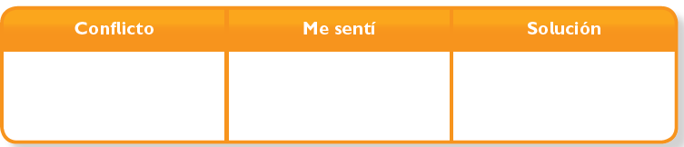
 | Ciencias Naturales | Explica la formación de eclipses de Sol y de Luna mediante modelos | Eclipses de Sol y de Luna | Relaciona las columnas, escribe en el recuadro la letra correspondiente.  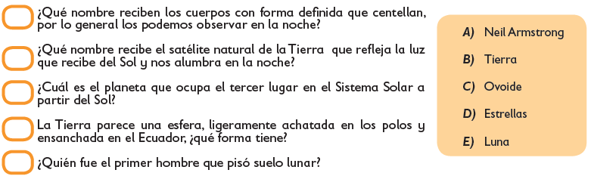
 | Vida saludable | Valora sus logros para afrontar nuevos retos en el juego y la actividad física | ¿Cuánto tiempo estamos quietos? | Colorea los hábitos de cada niño de acuerdo con la clave. Luego, contesta.  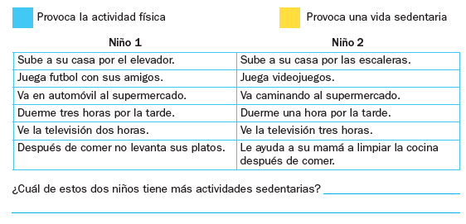

 | ASIGNATURA | APRENDIZAJE ESPERADO | PROGRAMA DE TV | ACTIVIDADES | SEGUIMIENTO Y RETROALIMENTACIÓN
MARTES | Historia | Reconoce la importancia de las guerrillas para la resistencia del movimiento insurgente. | Tercera y cuarta etapa: Las guerrillas | Numera los acontecimientos de 1 a 6 según corresponde. Asigna el número 1al más antiguo.  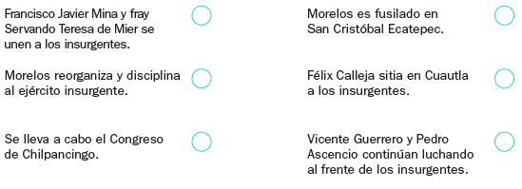 | Envía evidencias de tus trabajos al whatsApp de tu maestro (a), tienes hasta las 9:00 p.m de cada día.  NOTA: no olvides ponerle la fecha a cada trabajo y tú nombre en la parte de arriba.
 | Matemáticas | Analiza el residuo en problemas de división que impliquen reparto. | Libros y cajas | Resuelve las siguientes divisiones, escribe el resultado y la cantidad que  sobra.  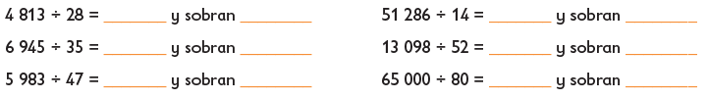
 | Lengua materna | Identifica los datos incluidos en una nota periodística (sucesos y agentes involucrados) | Identificamos la información relevante en las notas periodísticas | Lee la siguiente noticia.  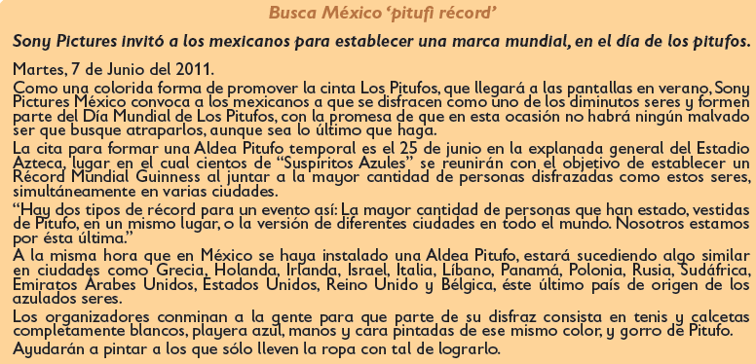  Relaciona las columnas anotando en el cuadro la letra de la respuesta  a cada indicador.  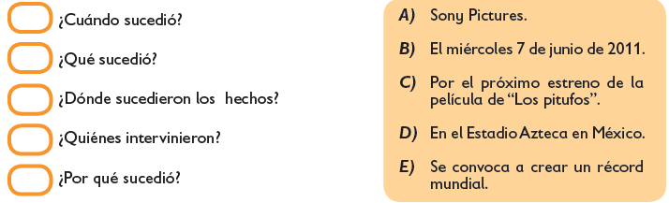
 | Geografía | Aborda una situación relevante de interés local relacionada con el contexto nacional. | Aplico la Geografía en mi vida | Enlista algunos de los problemas o necesidades del lugar donde vives:  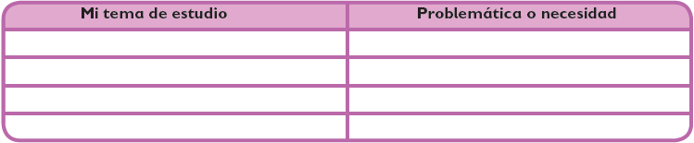  Reúnan información acerca de los problemas enlistados (revistas, libros, Internet, entrevistas).
 | ASIGNATURA | APRENDIZAJE ESPERADO | PROGRAMA DE TV | ACTIVIDADES | SEGUIMIENTO Y RETROALIMENTACIÓN
MIÉRCOLES | Matemáticas | Estima la capacidad que tiene un recipiente y comprueba mediante el uso de otro recipiente que sirva como unidad de medida. | ¿Cuánto cabe? | . Ordena de menor a mayor la capacidad de los envases. Anota del 1 al 4.  Contesta las preguntas.  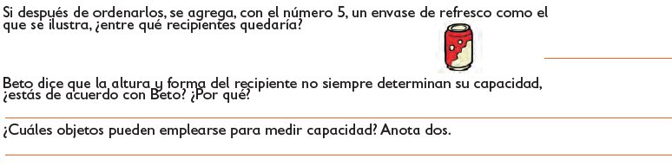 | Envía evidencias de tus trabajos al whatsApp de tu maestro (a), tienes hasta las 9:00 p.m de cada día.  NOTA: no olvides ponerle la fecha a cada trabajo y tú nombre en la parte de arriba.
 | Ciencias Naturales | Explica la formación de eclipses de Sol y de Luna mediante modelos. | Construyendo modelos de eclipses de Sol y de Luna | Reflexiona y contesta las siguientes preguntas  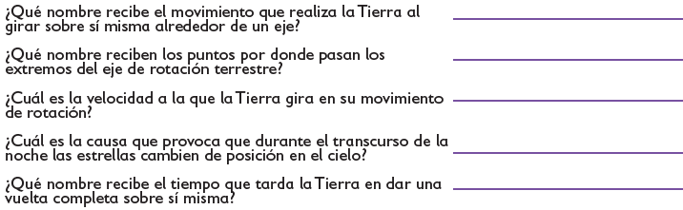
 | Historia | Identifica las causas internas y externas que propiciaron la consumación de la Independencia. | La consumación de la Independencia | Anota el siguiente resumen en tu libreta.  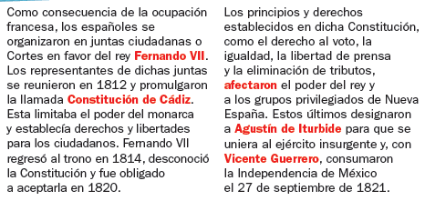  Rodea las ideas contrarias al movimiento liberal español.  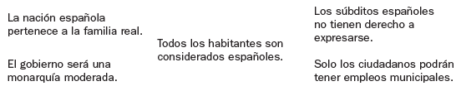
 | Lengua materna | Identifica la organización de la información y el formato gráfico en las notas periodísticas. Identifica los datos incluidos en una nota periodística (sucesos y agentes involucrados). | Las partes de la nota periodística | Las partes de una noticia son:  a) Titular: Destaca lo más importante de la noticia.  b) Entrada: Resume la noticia y responde a las preguntas básicas.  c) Cuerpo: Es el texto y narrará los acontecimientos en detalle.  Marca con distintos colores las partes de una noticia.  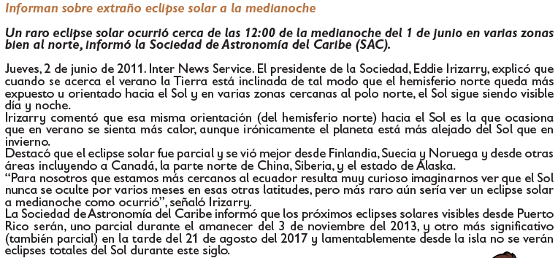
 | ASIGNATURA | APRENDIZAJE ESPERADO | PROGRAMA DE TV | ACTIVIDADES | SEGUIMIENTO Y RETROALIMENTACIÓN
JUEVES | Geografía | Aborda una situación relevante de interés local relacionada con el contexto nacional. | Fuentes de información geográfica | Elige un problema ambiental de tu comunidad y completa las siguientes cuestionantes.  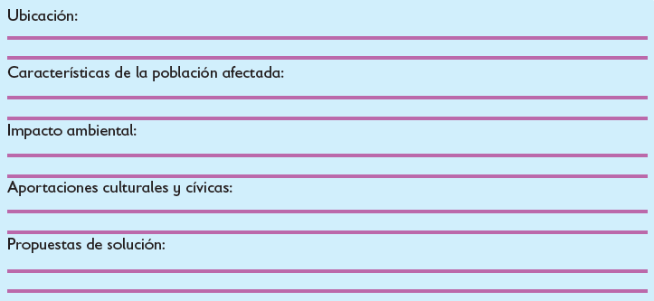 | Envía evidencias de tus trabajos al whatsApp de tu maestro (a), tienes hasta las 9:00 p.m de cada día.  NOTA: no olvides ponerle la fecha a cada trabajo y tú nombre en la parte de arriba.
 | Matemáticas | Estima la capacidad que tiene un recipiente y comprueba mediante el uso de otro recipiente que sirva como unidad de medida | Entre uno y otro | Contesta las preguntas.  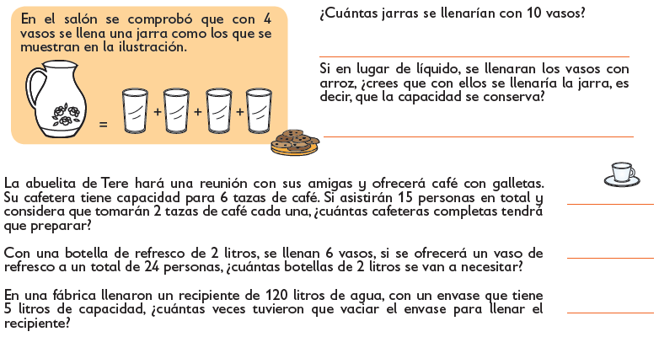
 | Lengua materna | Identifica la organización de la información y el formato gráfico en las notas periodísticas. Identifica los datos incluidos en una nota periodística (sucesos y agentes involucrados) | La pirámide invertida para exponer noticias | Al redactar las noticias los reporteros utilizan el formato de la pirámide invertida: la información más importante se encuentra al inicio de la nota donde pueden responderse algunos de los indicadores básicos. En los párrafos siguientes se dan los datos que completan la información acerca de lo que pasó.  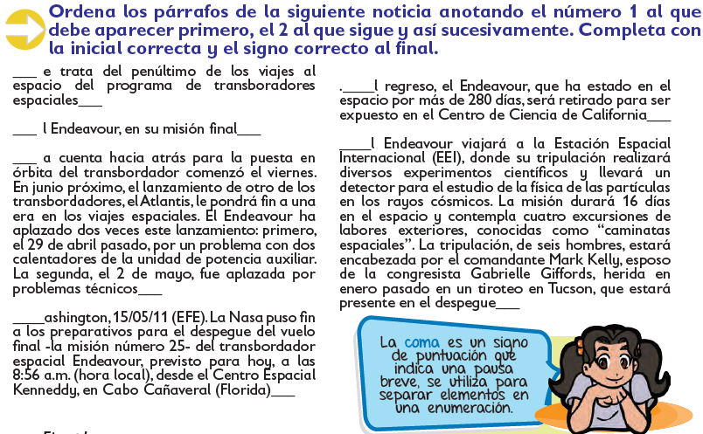
 | ASIGNATURA | APRENDIZAJE ESPERADO | PROGRAMA DE TV | ACTIVIDADES | SEGUIMIENTO Y RETROALIMENTACIÓN
VIERNES | Programación especial Matemáticas | Identifica problemas que se pueden resolver con una multiplicación y utiliza el algoritmo convencional en los casos en que es necesario. | Los viajes de Cigoña | Subraya las operaciones correctas.  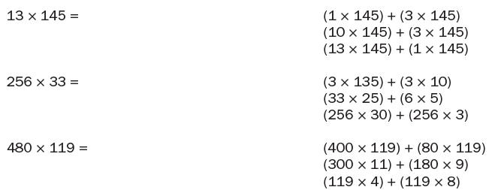 | Envía evidencias de tus trabajos al whatsApp de tu maestro (a), tienes hasta las 9:00 p.m de cada día.  NOTA: no olvides ponerle la fecha a cada trabajo y tú nombre en la parte de arriba.
 | Programación especial Matemáticas | Resolución de problemas en los cuales es necesario extraer información de tablas o gráficas de barras. | Los habitantes de México | Realiza el conteo y completa la tabla.  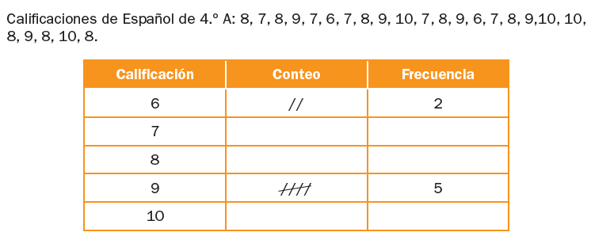
 | Programación especial Matemáticas | Uso de las fracciones para expresar partes de una colección. | ¿Cuántos eran? | Tacha las afirmaciones falsas.  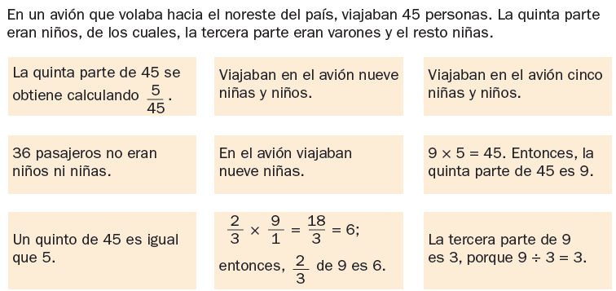
 | Programación especial Matemáticas | Identificación del patrón en una sucesión de figuras compuestas, hasta con dos variables. | De varias formas | Completa la siguiente sucesion ..  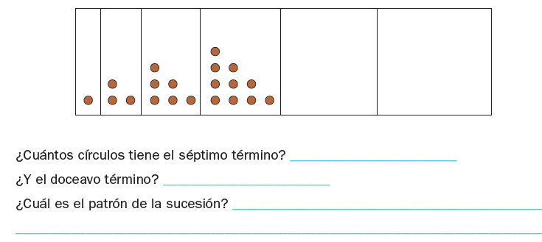

NOTA: es importante que veas las clases por la televisión diariamente para poder realizar tus actividades.

